J. Sun et al. BMC Oral Health (2018) 18:91
https://doi.org/10.1186/s12903-018-0551-1

Обобщение знаний относительно ортодонтического движения зубов через верхнечелюстную пазуху: систематический обзор литературы.
Wentian Sun¹, Kai Xia¹, Xinqi Huang¹, Xiao Cen², Qing Liu¹ and Jun Liu^{1*}

Аннотация
Цели: Систематический обзор литературы для изучения возможности, безопасности и стабильности современных вмешательств для перемещения зубов через верхнечелюстную пазуху (ВЧП).
Методы: Изучались электронные базы данных PubMed, Embase, CENTRAL, Web of Science, CBM, CNKI и SIGLE без языковых ограничений. Первостепенными результатами были параметры, касающиеся ортодонтического лечения - механика, величина сил; тип, длительность и скорость перемещения; ремоделяция альвеолярной кости и дна верхнечелюстной пазухи. Во вторую очередь изучали стабильность и безопасность, включая резорбцию корней, перфорацию дна пазухи, потерю витальности пульпы, повреждение пародонта, рецидив.
Результаты: Были выбраны и подвергнуты системному анализу 9 описаний клинических случаев с 25 исследуемыми зубами. Для перемещения зубов через верхнечелюстную пазуху применялись силы от 200 г до 500 г. В итоге было достигнуто корпусное перемещение, но в начале движения в 7 случаях наблюдался наклон. Скорость составляла 0.6 – 0.7 мм/мес для интрузии моляров, 0.16 – 1.17 и 0.05 – 0.16 мм/мес для мезиодистального перемещения премоляров и моляров соответственно. Образование кости и ремоделяция дна пазухи наблюдалась в 7 случаях. Резорбция корней в течение 6 – 30 месяцев наблюдалась в 3 случаях, не было описано случаев перфорации дна пазухи, потери витальности пульпы, повреждения пародонта и рецидивов.
Вывод: В настоящее время не существует рекомендованного доказательного протокола для перемещений в области ВЧП. Эмпирическое применение непрерывной силы лёгкой или средней величины (с помощью минивинтов, частичной и полной брекет-системы) для медленного перемещения зубов через или в направлении верхнечелюстной пазухи у взрослых кажется применимым и безопасным. Корпусное перемещение достижимо, но кажется, что зубы имеют тенденцию к первоначальному наклону, что потенциально может приводить к резорбции корней. Тем не менее, этот вывод должен быть интерпретирован с осторожностью, так как доступные сейчас доказательства основаны только на нескольких клинических случаях или серии случаев, лонгитюдных или контролируемых исследований в этой области не хватает.
Ключевые слова: Интрузия, Верхнечелюстная пазуха, Ортодонтия, Резорбция корней, Систематический обзор, Перемещение зубов

*Для связи: junliu@scu.edu.cn
¹ Государственная лаборатория болезней полости рта, Национальный центр клинических исследований болезней полости рта, Отделение ортодонтии, Госпиталь стоматологии Западного Китая, Сычуаньский университет, Чэнду 610041, Китай
Полная информация об авторах доступна в конце статьи.
The Creative Commons Public Domain Dedication waiver (http://creativecommons.org/publicdomain/zero/1.0/)

Введение
Благодаря развитию цифровых технологий и материаловедения последние несколько десятилетий в ортодонтии был достигнут значительный прогресс для осуществления более эффективного, точного, незаметного, комфортного и быстрого лечения [1–3]. Тем не менее, ортодонты продолжают сталкиваться с трудностями, связанными с состоянием твёрдых тканей зубов, пародонта, общего здоровья, а также механикой лечения, опорой и другими факторами, которые могут ограничивать ортодонтическое лечение [4]. Один из затруднительных вопросов, в котором не хватает доказательной базы, касается перемещения зубов через верхнечелюстную пазуху (ВЧП).
ВЧП – это самая большая придаточная пазуха носа. Она расположена в теле верхней челюсти и тесно связана с окружающими структурами. Развивается поздно во внутриутробном периоде, достигая во время рождения размера около 3 х 6 х 8 мм, и далее растёт, принимая пирамидальную форму у взрослых [5–7]. Дно ВЧП представлено тонкой костной пластинкой, покрытой слоем слизистой. Со временем по мере пневматизации дно распространяется дистально к задней части альвеолярного отростка и формирует углубление, куда выступают корни зубов [5]. Обычно дно ВЧП находится на уровне дна полости носа в подростковом возрасте и достигает самой низкой точки во время прорезывания третьих моляров [5, 6]. Морфологически, соотношение пазуха-корень (sinus-root relationship - SRR) можно разделить на 5 категорий: 0 - корни не контактируют с дном пазухи; 1 - дно ВЧП изогнуто вниз с контактом корней и дна; 2 - дно ВЧП изогнуто вниз с проекцией корней латерально от пазухи, но верхушки корней находятся вне неё; 3 - дно ВЧП изогнуто вниз с проекцией верхушек корней на полость пазухи; и 4 - дно ВЧП изогнуто вверх, корни некоторых или всех зубов входят в пазуху [8]. У людей с повышенной пневматизацией пазухи, чаще всего встречаются типы 1, 2, 3 и 4.
Классическая теория ортодонтического перемещения зуба говорит о динамическом балансе костной резорбции на стороне давления и апозиции кости на стороне натяжения периодонтальной связки [9]. Эта теория успешно применяется ортодонтами для перемещения зубов в альвеолярной кости. Но применить данную теорию к ВЧП сложнее, так как зуб перемещается внутри кортикальной пластинки или мягких тканей [10]. Поэтому клиницисты часто опасаются неопределенности в вопросе перемещения зубов через пазуху. Тем не менее, недавние эксперименты обнаружили определенный биомеханический паттерн этого перемещения. Механическая нагрузка может вызывать остеогенез со стороны пазухи до того, как произойдет резорбция на стороне периодонтальной связки, и толщина кости стенок пазухи может сохраняться [11-13], что потенциально указывает на возможность движения зубов через пазуху. Кроме того, в данных экспериментах [11-13] показаны резорбция корней и высокая эффективность слабых сил.
Клиницист в ортодонтической практике может столкнуться с необходимостью перемещений зубов через ВЧП. Например, при дистализации моляров или всего верхнего зубного ряда для коррекции II класса или для уменьшения выпуклости профиля. Это позволяет избежать удаления, и, как показывают некоторые исследования, успешно происходит при лечении прозрачными элайнерами [1, 9, 14]. Другими ситуациями, связанными с необходимостью перемещать зубы через ВЧП, являются закрытие промежутков в боковых отделах [15-17], интрузия зубов с целью создания места для протезирования антагонистов [18, 19], альтернативный нехирургический синус-лифтинг для установки дентального имплантата [20-22]. Такое перемещение определяет возможности, длительность и качество комплексного лечения. В настоящее время ни одного систематического обзора по этой теме не доступно. Целью данного исследования является систематический обзор литературы и изучение возможности, безопасности и стабильности современных техник лечения для перемещения зубов через ВЧП.

Методы
Систематический обзор проведен с учетом рекомендаций для оформления систематических обзоров и мета-анализов (PRISMA) [23]. Поиск литературы, извлечение данных и оценка качества проводились независимо двумя исследователями. Любые разногласия решались обсуждением или консультацией с третьей стороной.

Критерии включения
Установили следующие критерии включения для определения подходящих исследований:
- Исследовались пациенты с как минимум одним перемещаемым зубом, который как минимум одним корнем выступал в ВПЧ. Морфология отношений пазуха-корень (тип 2, 3, или 4 для мезиодистальных перемещений и тип 1,2,3 или 4 для интрузии) должна была быть подтверждена рентгенологически периапикальными, панорамными снимками или конусно-лучевой компьютерной томографией (КЛКТ);
- Проводилось ортодонтическое перемещение таких зубов через ВЧП;
- Первостепенными данными были параметры, касающиеся ортодонтического лечения, включая его протокол, величину сил, тип перемещения, длительность и скорость перемещения, ремоделяцию альвеолярной кости и дна ВЧП. Во вторую очередь обращали внимание на стабильность и безопасность, включая резорбцию корней, вызванную ортодонтическим лечением, перфорацию дна пазухи (она должна быть подтверждена наличием синусита или рентгенологически: периапикальными, панорамными снимками или КЛКТ, а слизистая пазухи изучена с помощью КТ/КЛКТ, МРТ или эндоскопически [5, 18, 19, 24–28].). Также анализировали потерю витальности пульпы, повреждение пародонта и рецидив.
- Исследование относится к группе клинических исследований, включая рандомизированные и клинические исследования, контролируемые клинические исследования, когортные исследования, исследования «случай-контроль», перекрёстные исследования и описания клинических случаев.

Стратегия поиска
Онлайн поиск проводился в электронных базах данных PubMed, Embase, CENTRAL, Web of Science, Chinese Biomedical Literature Database (CBM), China National Knowledge Infrastructure (CNKI) без языковых ограничений. Поиск «серой» литературы проводился через System for Information on Grey Literature in Europe (SIGLE). Мы использовали поиск по медицинскому предметному указателю (MeSH) и свободному тексту. Ключевыми словами для всех баз данных были «верхнечелюстная пазуха», «ортодонтия», «ортодонтический», «движение зубов», «перемещение зубов». В списках литературных источников отобранных статей производился поиск дополнительных статей вручную. Поиск начался в январе 2017 и был обновлён 16 мая 2017. Стратегия поиска представлена в Таблице 1.

Извлечение данных и анализ
Из включенных исследований извлекалась информация об их характеристиках и результатах: страна, возраст, пол, размер выборки, соответствующие зубы, отношение пазуха-корень, источник силы и рентгенологический метод контроля. Параметры ранее указаны в критериях включения.

Таблица 1. Стратегия поиска во всех базах данных (обновлено 16 мая 2017)
Шаг | PubMed | Embase | CENTRAL | Web of science | CNKI | CBM | SINGLE
1 | «Верхнечелюстная пазуха» [Mesh] (9226) | Верхнечелюстная пазуха.mp. или Верхнечелюстная пазуха/(14263) | Верхнечелюстная пазуха.mp.или Верхнечелюстная пазуха/ (424) | Верхнечелюстная пазуха (21210) | Верхнечелюстная пазуха (8251) | «Верхнечелюстная пазуха» [Mesh] (3483) | Верхнечелюстная пазуха (26)
2 | Верхнечелюстная пазуха (15823) | Ортодонтия.mp.или Ортодонтический/ (34932) | Ортодонтия. mp.или Ортодонтический/ (636) | Ортодонтия (29732) | Ортодонтия (12742) | Верхнечелюстная пазуха (7208) | Ортодонтия (85)
3 | «Ортодонтия» [Mesh] (48362) | Ортодонтический*.mp. (51672) | Ортодонтический*.mp. (2402) | Ортодонтический* (67283) | Движение зубов (1045) | «Ортодонтический, корректирующий» [Mesh] (11645) | Ортодонтия* (235)
4 | Ортодонтия (63379) | Движение зубов.mp.(12) | Движение зубов. mp.или Движение Зубов/ (382) | Движение зубов (54506) | 2 ИЛИ 3 (15616) | Ортодонтия (16725) | Движение зубов (14)
5 | Ортодонтия*(62688) | Движение зубов.mp.(2970) | 2 ИЛИ 3 ИЛИ 4 (2423) | Движение зубов (59130) | 1 ИЛИ 4 (23) | «Движение зубов» [Mesh] (1104) | Движение зубов (3)
6 | «Техники перемещения зубов» [Mesh] (7834) | 2 ИЛИ 3 ИЛИ 4 ИЛИ 5 (52143) | 1 ИЛИ 5 (1) | 2 ИЛИ 3 ИЛИ 4 ИЛИ 5 (157498) |  | Движение зубов (2280) | 2 ИЛИ 3 ИЛИ 4 ИЛИ 5 (245)
7 | Движение зубов (10981) | 1 ИЛИ 6 (125) |  | 1 ИЛИ 6 (305) |  | 1 ИЛИ 2 (7208) | 1 ИЛИ 6 (0)
8 | Движение зубов (327) |  |  |  |  | 3 ИЛИ 4 ИЛИ 5 ИЛИ 6 (18312)
9 | 1 ИЛИ 2 (15823) |  |  |  |  | 7 ИЛИ 8 (28)
10 | 3 ИЛИ 4 ИЛИ 5 ИЛИ 6 ИЛИ 7 ИЛИ 8 (71532)
11 | 9 ИЛИ 10 (195)

CENTRAL - кокрейновский центральный регистр контролируемых исследований; CNKI - Китайская национальная платформа знаний, CBM - База данных китайской биомедицинской литературы, SINGLE - система информации о «серой» литературе в Европе. mp.- multipurpose = «все разделы»

Таблица 2. Характеристики включённых клинических случаев.
SRR - соотношение пазуха-корень; МИ - микроимплант; КЛКТ - компьютерная конусно-лучевая томография (см. таблицу в приложении № 1)

Таблица 3. Результаты 9 включённых клинических случаев.
SRR - соотношение пазуха-корень, Перемещаемое расстояние – расстояние, на которое зуб переместили через верхнечелюстную пазуху (см. таблицу в приложении № 2)

Результаты
Характеристики включенных исследований
Онлайн поиск обнаружил 677 статей. После чтения заголовков и аннотаций были исключены дубликаты и нерелевантные работы, осталось 11 полнотекстовых статей. Далее изучили список литературы данных публикаций, и одно исследование из этого списка также было включено в обзор. Не было найдено ни одного проспективного или ретроспективного контролируемого клинического исследования. Описания 9 клинических случаев удовлетворяли критериям включения и были подвергнуты систематическому анализу (Рис.1). Характеристики описаний 9 клинических случаев представлены в Таблице 2.

Результаты оценки качества
Все включенные исследования являлись описанием клинических случаев и, соответственно, имели высокий риск систематической ошибки.

Анализ результатов исследований
В общей сложности изучались девять пациентов с 25 исследуемыми зубами. Все зубы относились к типу 2, 3 или 4 SRR (Таблица 3).

Протокол и величина сил
Cacciafesta et al. [17] использовали сегментную механику для мезиализации зубов 27 и 28 пружиной силой 50 г. Re et al. [22] использовали эндооссальные имплантаты в ретромолярной области и Т-образную петлю для дистализации 25 зуба, активная нагрузка составляла 50 г. В статье Kravitz et al. [18] зуб 16 первые 2 месяца внедряли с помощью эластической цепочки силой 100 г и следующие 4 месяца - пружиной 150 г. к микроимпланту. Yao et al. [19] также использовали минивинт для интрузии соседних моляров (27 и 26) эластической цепочкой силой 150-200 г. Kuroda et al. [14] проводили дистализацию верхнего зубного ряда, используя полную брекет-систему и микроимплантаты для опоры, 9 зубов (суммарно с обеих сторон) перемещались через ВЧП пружинами силой 200 г. Oh et al. [16], Park et al. [15], Saglam et al. [21] и Carvalho et al. [20] дистализировали или мезиализировали верхние зубы через ВЧП на полной брекет-системе (микроимплантаты использовались только в статье Park et al.). В этих работах применялись «слабые силы» или «от слабых до средних сил». В основном для перемещения зубов через ВЧП использовались лёгкие или средние силы (50-200 г).

Тип перемещения зубов
В общей сложности 7 статей посвящены перемещению зубов через ВЧП в сагиттальном направлении [14–17, 20–22] и 2 работы – интрузии моляров в ВЧП, соответственно, в вертикальном направлении [18, 19]. Сагиттальные перемещения все авторы описывают как корпусное движение зубов [14–22]. Но Cacciafesta et al. [17], Re et al. [22], Oh et al. [16], Park et al. [15] и Kuroda et al. [14] выяснили, что это поступательное движение по сути состоит из постоянного чередования изначального наклона и последующего апрайтинга. Saglam et al. [21] и Carvalho et al. [20] говорят в своей статье о корпусной дистализации второго премоляра, но без объяснения деталей. Yao et al. описывают интрузию моляров 27 и 26 в ВЧП с лёгким дистальным наклоном [19], а Kravitz et al. описывают интрузию 16 зуба с наклоном коронки нёбно [18].

Продолжительность и величина перемещений зубов.
Re et al. перемещали зуб 25 на 6 мм дистально в течение 6 месяцев [22]. Oh et al описывают перемещение 25 зуба дистально на 5 мм, 28 зуба мезиально на 10 мм и встречное движение зубов 15 и 17 на 10 мм в течение 70 месяцев [16]. Подобное перемещение зубов 14 и 16 на 2-3 мм и зубов 24 и 26 на 1-2 мм заняло 30 месяцев в статье Park et al. [15]. Carvalho et al дистализировали зуб 15 на 7 мм за 6 месяцев [20]. Также Kuroda et al. осуществили дистализацию верхнего зубного ряда на 4 мм за 28 месяцев [14]. Если говорить про вертикальное направление, Yao et al. и Kravitz et al. проводили интрузию моляров на 3 мм за 5 месяцев и на 4.4 мм за 6 месяцев соответственно [18, 19]. В общей сложности темп интрузии моляров в ВЧП в отдельных случаях оценивают, как 0.6 – 0.7 мм/мес, скорость мезиодистальных перемещений как 0.16-0.17 мм/мес для премоляров и 0.05 – 0.16 мм/мес для моляров.

Образование альвеолярной кости и ремоделяция дна пазухи
Re et al. [22], Saglam et al. [21], и Carvalho et al. [20] дистализировали вторые премоляры через пневматизированную ВЧП в альвеолярную кость. Образование альвеолярной кости произошло в направлении движения вместе с прямой ремоделяцией кортикальной пластинки пазухи и синус-лифтингом. Позже в изначальную позицию вторых премоляров были установлены имплантаты. Аналогично образование альвеолярной кости наблюдалось в исследовании Cacciafesta et al. [17] и Oh et al. [16], признаки ремоделяции стенки синуса также наблюдались в работе Oh et al. Относительно интрузии моляров Yao et al. и Kravitz et al. обнаружили, что твёрдая пластинка (lamina dura) следует по направлению интрузии моляров. Ремоделяцию кости во время интрузии также отметили Yao et al. [18, 19].

Безопасность и побочные эффекты
Радиографические доказательства корневой резорбции, вызванной ортодонтическим лечением (OIRR) представлены Cacciafesta et al. [17], Park et al. [15] и Carvalho et al. [20], в то время как Kravitz et al. [18], Oh et al. [16] и Kuroda et al. [14] не сообщают о значимой резорбции. Во всех 9 случаях не наблюдалось перфораций дна пазухи или потери витальности пульпы [14–22]. Cacciafesta et al., Re et al., Oh et al., и Saglam et al. [16, 17, 21, 22] проводили стандартные контрольные измерения состояния пародонта и сообщили, что костная поддержка и здоровье пародонта не изменились. Такие же результаты получили Yao et al. [19].

Стабильность и рецидив
Oh et al. [16], Park et al. [15] и Kuroda et al. [14] говорят о стабильности окклюзии через 1.5 года, 1 год и 5 лет наблюдений соответственно. Состояние пародонта и витальность зубов остались прежними в случае Yao et al. [19]. Saglam et al. говорят о приемлемом состоянии тканей полости рта после 2 лет [21].

Обсуждение
Целью систематического обзора является определение возможности, безопасности перемещения зубов через верхнечелюстную пазуху (ВЧП). Были проанализированы описания 9 клинических случаев. В целом, данные исследования показывают возможность такого перемещения. Но сложность процесса перемещения значительно варьирует, что, возможно, говорит о гетерогенности клинических манипуляций и анатомических структур, а также присущей описанию клинических случаев систематической ошибке.
Для перемещения зубов через ВЧП желательно корпусное движение. Ключевая цель биомеханики – равномерное распределение ортодонтической силы по периодонтальной связке и её прохождение через центр сопротивления [29, 30]. Тщательно продуманная сегментная механика или использование микроимплантов помогают приблизительно определить систему силы и способствовать корпусному перемещению [9, 17, 31, 32]. Учитывая вариативность анатомии ВЧП и её отношения с корнями верхних зубов [8], необходим тщательный контроль во всех плоскостях, особенно у пациентов с изначальными жалобами, касающимися этой области. Для достижения перемещения за счёт фронтальной резорбции рекомендуется действовать небольшими постоянными силами (35-60 г, 70-120 г и 10-20 г для наклона, корпусного перемещения и интрузии, соответственно). Но, с учетом наличия трения при скользящей механике [9, 30], угасания силы и числа корней боковых зубов, величина прилагаемой силы в 50- 200 г также может считаться безопасной.
В данном исследовании большинство случаев показывали изначальное наклонное движение в пазухе, что совпадает с данными предыдущей публикации [33]. Отклонение от идеального корпусного перемещения может являться воспроизведением чистой Ньютоновской системы сил in vivo, в периодонтальной связке. Ортодонтические силы возникают при деформации упругих элементов системы, но каждый элемент имеет свой модуль упругости, тлим образом, скорость ослабевания моментов сил и моментов пары на противоположных участков приложения силы в равновесной системе не одинакова, и соответственно, соотношение момент/сила меняется, вызывая постоянные изменения центра вращения и осложняя сохранение корпусного перемещения [34]. Более того, в ВЧП необходимо учитывать распределение плотности кости вдоль оси зуба. Корональная часть корня вероятнее движется через губчатую кость, а апикальная часть скорее перемещается через кортикальную [9]. Поэтому зуб легко наклоняется по направлению движения. Более того, для интрузии моляров, сопутствующий наклон может быть индикатором разницы сопротивления в области разных корней [19].
Необходимым условием для компенсаторной регенерации кости является медленная скорость перемещения [16, 35]. Лучшей стратегией её достижения является применение постоянных слабых сил. В частности, «эффект бочки» при движении зубов через ВЧП происходит скорее всего из-за кортикальной опоры [9]. В случае Oh et al. контакт корней с кортикальной пластинкой пазухи обеспечивал практически абсолютную опору на протяжении первых 3.5 лет [16]. В таком случае, лишь лёгкие силы уместны, так как большие усилия против кортикальной пластинки только увеличат сопротивление и вызовут дополнительную резорбцию корней. Конечно, здесь следует учитывать индивидуальные особенности, так как больше ни один автор не описал такую экстремальную ситуацию, хотя все случаи показывают широкий диапазон показателей.
Согласно теории перемещения зубов возможно создать новую физиологичную кость по ходу движения зуба [9, 36]. За прошедшие десятилетия получение места для имплантации за счёт ортодонтического перемещения зубов показало хорошие практические результаты [36]. В некоторых случаях эта техника успешно применялась и в области ВЧП [20–22]. Беспокойство вызывает только сохранение целостности слизистой оболочки дна пазухи. Во время хирургической аугментации дно пазухи одномоментно поднимается механически за счёт добавления трансплантата или костных блоков [37–38]. Это говорит о прочности и репарационных возможностях дна пазухи, которое вполне может адаптироваться к медленному и плавному движению зубов. Кроме того, недавние исследования показали, что во время нагрузки апозиция кости на стороне пазухи предшествует резорбции на стороне периодонтальной связки, и количество костной ткани в стенке пазухи остаётся прежним или уменьшается. Этот механизм может частично отвечать за костную ремоделяцию дна пазухи [11, 12].
На данный момент этиология резорбции корней во время ортодонтического лечения не выяснена. Тем не менее, полное ортодонтическое лечение, в особенности, с применением больших сил, несомненно, усиливает вероятность и тяжесть корневой резорбции [39]. Движение зубов через кортикальную пластинку также, видимо, вызывает значимую резорбцию корней, но серьёзные резорбции не описаны ни в одном из включенных исследований, возможно, из-за применения лёгких сил. Однако, отсутствие доказательств серьёзной корневой резорбции в некоторых случаях может свидетельствовать о недостаточном рентгенологическом контроле [18, 19, 22]. С одной стороны, имеется гистерезис между гистологическими и радиографическими изменениями, то есть, ранние признаки резорбции могут быть увидены на рентгенограмме лишь спустя 6-12 месяцев [39]. С другой стороны, хотя панорамные и периапикальные снимки и делались в большинстве случаев [14, 17-22], их диагностическая ценность может быть недостаточной [39, 40]. Для ретенции на верхней челюсти использовались съёмные ретенционные пластинки или несъемные ретейнеры. Также рядом с перемещенными зубами или напротив них (в позиции антагониста) были установлены имплантаты с последующим протезированием. Все эти факторы способствуют хорошей ретенции и стабильности после перемещения в области ВЧП.

Ограничения
В настоящее время не достигнуто полного понимания процесса перемещения зубов через ВЧП. Во-первых, проспективные контролируемые клинические исследования с большой выборкой недоступны, поэтому оптимальный протокол отодонтического лечения так и не создан. Во-вторых, техники, используемые для оценки отношения пазухи с корнями и корневой резорбции в ходе ортодонтического лечения, а также перфораций дна пазухи имеют низкую точность [41], а использование панорамных и периапикальных снимков может привести к систематической ошибке выборки или результатов. Компьютерная томография может быть альтернативным методом для повышения точности [8, 24, 25, 40, 42]. В-третьих, фундаментальные исследования, симулирующие перемещения зубов через ВЧП, не обязательно являются достоверными. Хотя данные недавних исследований частично совпадают с результатами некоторых клинических исследований [11–13], в них проводилось только двухнедельное наблюдение на мышах. Результаты не полностью совпадали с долгосрочными находками предыдущих результатов биопсии у людей, в которых на стороне пазухи наблюдались остеокласты и очевидная резорбция твёрдой пластинки [41]. Поэтому необходимо проводить больше фундаментальных исследований с совместимыми моделями для подтверждения этих результатов. Наконец, во время ортодонтического движения зубов некоторые побочные эффекты, такие как сильная корневая резорбция, костная перфорация и перфорация пазухи могут быть за пределами контроля ортодонта. Их невозможно обнаружить макроскопически или рентгенологически, только гистологически. Клиницист должен поставить точный диагноз с учетом анатомии перед началом лечения, чётко придерживаться протокола и проводить оценку прогресса по ходу лечения [39–41].

Выводы
На данном этапе невозможно порекомендовать какой-либо доказательный протокол перемещения зубов через ВЧП. Эмпирическое применение постоянных легких и средних сил (приложенных с помощью минивинтов, частичной или полной брекет-системы) для медленного перемещения зубов через или в верхнечелюстную пазуху у взрослых кажется возможным и безопасным. Корпусное движение осуществимо, но зубам, кажется, проще сначала наклониться, что потенциально может привести к корневой резорбции. Тем не менее, этот вывод должен быть принят с осторожностью, так как доступные в настоящее время доказательства представляют собой лишь описания нескольких клинических случаев или серию случаев, а лонгитюдных и контролируемых исследований в этой области не хватает.

Сокращения
КЛКТ: конусно-лучевая компьютерная томография; ВЧП: верхнечелюстная пазуха

Финансирование
Национальный фонд естественных наук Китая (Nos. 81470722 и 81201379) поддерживал разработку исследования, сбор, анализ и интерпретацию данных, написание и публикацию статьи.

Доступность данных и материалов
Резюме извлеченных данных исследования доступно по запросу автору-корреспонденту.

Вклад авторов
WS, KX, JL проводили поиск данных, извлечение, оценку, статистический анализ и черновик статьи. XH делал рисунки и таблицы. XC, QL организовали структуру манускрипта и редактировали язык. WS и JL разработали исследование и проверяли работу. Все авторы прочитали и одобрили финальную версию.

Этическое одобрение и согласие участников
Не применимо

Конфликт интересов
Авторы заявляют об отсутствии конфликта интересов.

Заметка издателя
Springer Nature сохраняет нейтралитет по отношению к судебным требованиям в отношении публикуемых карт и принадлежности к институтам.

Об авторах
¹ Государственная лаборатория болезней полости рта, Национальный центр клинических исследований болезней полости рта, Отделение ортодонтии, Госпиталь стоматологии Западного Китая, Сычуаньский университет, Чэнду 610041, Китай
²Государственная лаборатория болезней полости рта, Национальный центр клинических исследований болезней полости рта, Отделение ортодонтии, Госпиталь стоматологии Западного Китая, Сычуаньский университет, Чэнду 610041, Китай

Получено: 30 января 2018 Одобрено: 17 мая 2018
Опубликовано онлайн: 23 мая 2018

Список литературы:
1. Rossini G, Parrini S, Castroflorio T, Deregibus A, Debernardi CL. Efficacy of clear aligners in controlling orthodontic tooth movement: a systematic review. Angle Orthod. 2015;85:881–9.
2. Rossini G, Parrini S, Castroflorio T, Deregibus A, Debernardi CL. Diagnostic accuracy and measurement sensitivity of digital models for orthodontic purposes: a systematic review. Am J Orthod Dentofac Orthop. 2016;149:161–70.
3. Cassetta M, Giansanti M, Di Mambro A, Calasso S, Barbato E. Minimally invasive corticotomy in orthodontics using a three-dimensional printed CAD/CAM surgical guide. Int J Oral Maxillofac Surg. 2016;45:1059–64.
4. Melsen B. Adult orthodontics. 1st ed. UK: Wiley-Blackwell; 2012. p. 382–3.
5. von Arx T, Lozanoff S. Maxillary sinus clinical oral anatomy: a comprehensive review for dental practitioners and researchers. Cham: Springer International Publishing; 2017. p. 163–97.
6. Matsuda H, Borzabadi-Farahani A, Le BT. Three-dimensional alveolar bone anatomy of the maxillary first molars: a cone-beam computed tomography study with implications for immediate implant placement. Implant Dent. 2016;25:367–72.
7. Ahn NL, Park HS. Differences in distances between maxillary posterior root apices and the sinus floor according to skeletal pattern. Am J Orthod Dentofac Orthop. 2017;152:811–9.
8. Sharan A, Madjar D. Correlation between maxillary sinus floor topography and related root position of posterior teeth using panoramic and crosssectional computed tomography imaging. Oral Surg Oral Med Oral Pathol Oral Radiol Endod. 2006;102:375–81.
9. Proffit WR, Fields HW Jr, Sarver DM. Contemporary orthodontics. 4th ed. St Louis: C.V. Mosby; 2007. p. 287-300–331–430.
10. Wehrbein H, Diedrich P. The initial morphological state in the basally pneumatized maxillary sinus–a radiological-histological study in man.
Fortschr Kieferorthop. 1992;53:254–62.
11. Maeda Y, Kuroda S, Ganzorig K, Wazen R, Nanci A, Tanaka E. Histomorphometric analysis of overloading on palatal tooth movement into the maxillary sinus. Am J Orthod Dentofac Orthop. 2015;148:423–30.
12. Kuroda S, Wazen R, Moffatt P, Tanaka E, Nanci A. Mechanical stress induces bone formation in the maxillary sinus in a short-term mouse model. Clin Oral Investig. 2013;17:131–7.
13. Daimaruya T, Takahashi I, Nagasaka H, Umemori M, Sugawara J, Mitani H. Effects of maxillary molar intrusion on the nasal floor and tooth root using the skeletal anchorage system in dogs. Angle Orthod. 2003;73:158–66.
14. Kuroda S, Hichijo N, Sato M, Mino A, Tamamura N, Iwata M, et al. Long-term stability of maxillary group distalization with interradicular miniscrews in a patient with a class II division 2 malocclusion. Am J Orthod Dentofac Orthop. 2016;149:912–22.
15. Park JH, Tai K, Kanao A, Takagi M. Space closure in the maxillary posterior area through the maxillary sinus. Am J Orthod Dentofac Orthop. 2014;145: 95–102.
16. Oh H, Herchold K, Hannon S, Heetland K, Ashraf G, Nguyen V, et al. Orthodontic tooth movement through the maxillary sinus in an adult with multiple missing teeth. Am J Orthod Dentofac Orthop. 2014;146:493–505.
17. Cacciafesta V, Melsen B. Mesial bodily movement of maxillary and mandibular molars with segmented mechanics. Clin Orthod Res. 2001;4:182–8.
18. Kravitz ND, Kusnoto B, Tsay PT, Hohlt WF. Intrusion of overerupted upper first molar using two orthodontic miniscrews. A case report. Angle Orthod. 2007;77:915–22.
19. Yao CC, Wu CB, Wu HY, Kok SH, Chang HF, Chen YJ. Intrusion of the overerupted upper left first and second molars by mini-implants with partialfixed orthodontic appliances: a case report. Angle Orthod. 2004;74:550–7.
20. Savi de Carvalho R, Consolaro A, Francischone CE Jr, de Macedo Carvalho AP. Sinus augmentation by orthodontic movement as an alternative to a surgical sinus lift: a clinical report. J Prosthet Dent. 2014;112:723–6.
21. Saglam M, Akman S, Malkoc S, Hakki SS. Modification of maxillary sinus floor with orthodontic treatment and implant therapy: a case letter. J Oral Implantol. 2014;40:619–22.
22. Re S, Cardaropoli D, Corrente G, Abundo R. Bodily tooth movement through the maxillary sinus with implant anchorage for single tooth replacement. Clin Orthod Res. 2001;4:177–81.
23. Moher D, Liberati A, Tetzlaff J, Altman DG. Preferred reporting items for systematic reviews and meta-analyses: the PRISMA statement. Bmj. 2009; 339:b2535.
24. Shanbhag S, Karnik P, Shirke P, Shanbhag V. Cone-beam computed tomographic analysis of sinus membrane thickness, ostium patency, and residual ridge heights in the posterior maxilla: implications for sinus floor elevation. Clin Oral Implants Res. 2014;25:755–60.
25. Janner SF, Caversaccio MD, Dubach P, Sendi P, Buser D, Bornstein MM. Characteristics and dimensions of the Schneiderian membrane: a radiographic analysis using cone beam computed tomography in patients referred for dental implant surgery in the posterior maxilla. Clin Oral Implants Res. 2011;22:1446–53.
26. Hofmann E. Radiology of the nose and paranasal sinuses for the endoscopic sinus surgeon. In: Stucker FJ, de Souza C, Kenyon GS, Lian TS, Draf W, Schick B, editors. Rhinology and facial plastic surgery. Berlin, Heidelberg: Springer Berlin Heidelberg; 2009. p. 507–12.
27. Fatterpekar GM, Delman BN, Som PM. Imaging the paranasal sinuses: where we are and where we are going. Anat Rec (Hoboken). 2008;291:1564–72.
28. Aimetti M, Massei G, Morra M, Cardesi E, Romano F. Correlation between gingival phenotype and Schneiderian membrane thickness. Int J Oral Maxillofac Implants. 2008;23:1128–32.
29. Cattaneo PM, Dalstra M, Melsen B. Moment-to-force ratio, center of rotation, and force level: a finite element study predicting their interdependency for simulated orthodontic loading regimens. Am J Orthod Dentofac Orthop. 2008;133:681–9.
30. Graber LW, Vanarsdall RL Jr, Vig KWL. Orthodontics: current principles and techniques. 5th ed. Philadelphia: Mosby; 2012. p. 345–80.
31. Kravitz ND, Kusnoto B, Tsay TP, Hohlt WF. The use of temporary anchorage devices for molar intrusion. J Am Dent Assoc. 2007;138:56–64.
32. Manhartsberger C, Morton JY, Burstone CJ. Space closure in adult patients using the segmented arch technique. Angle Orthod. 1989;59:205–10.
33. Wehrbein H, Bauer W, Wessing G, Diedrich P. The effect of the maxillary sinus floor on orthodontic tooth movement. Fortschr Kieferorthop. 1990;51: 345–51.
34. Isaacson RJ, Lindauer SJ, Davidovitch M. On tooth movement. Angle Orthod. 1993;63:305–9.
35. Wingard CE, Bowers GM. The effects of facial bone from facial tipping of incisors in monkeys. J Periodontol. 1976;47:450–4.
36. Somar M, Mohadeb JV, Huang C. Predictability of orthodontic forced eruption in developing an implant site: a systematic review. J Clin Orthod. 2016;50:485–92.
37. Mohan N, Wolf J, Dym H. Maxillary sinus augmentation. Dent Clin N Am. 2015;59:375–88.
38. Jensen OT, Brownd C, Baer D. Maxillary molar sinus floor intrusion at the time of dental extraction. J Oral Maxillofac Surg. 2006;64:1415–9.
39. Huang GJ, Richmond S, Vig KWL. Evidence-based orthodontics. 1st ed. UK: Wiley-Blackwell; 2011. p. 63–87.
40. Yi J, Sun Y, Li Y, Li C, Li X, Zhao Z. Cone-beam computed tomography versus periapical radiograph for diagnosing external root resorption: a systematic review and meta-analysis. Angle Orthod. 2017;87:328–37.
41. Wehrbein H, Fuhrmann RA, Diedrich PR. Human histologic tissue response after long-term orthodontic tooth movement. Am J Orthod Dentofac Orthop. 1995;107:360–71.
42. Lopes LJ, Gamba TO, Bertinato JV, Freitas DQ. Comparison of panoramic radiography and CBCT to identify maxillary posterior roots invading the maxillary sinus. Dentomaxillofac Radiol. 2016;45:20160043.

Приложение № 1

Таблица № 2

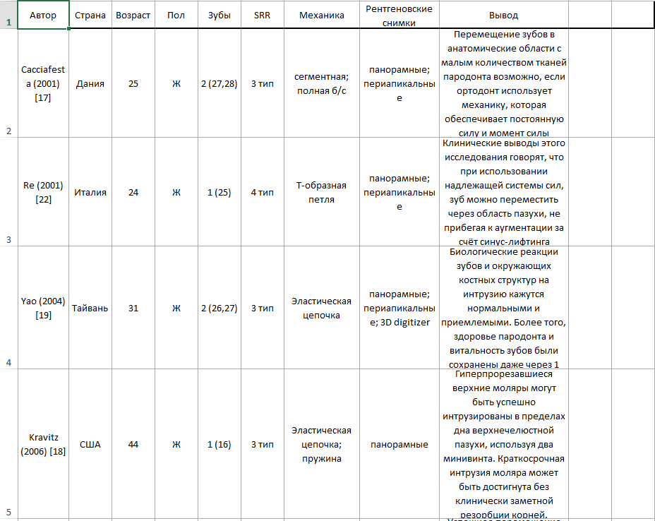

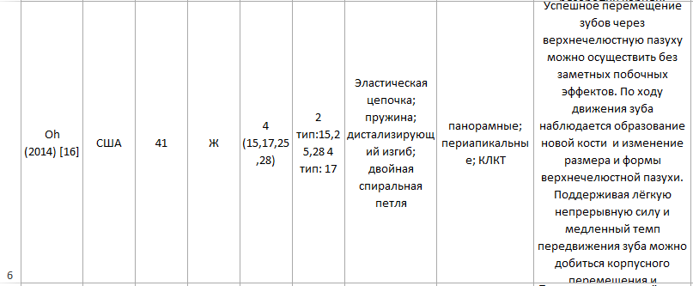
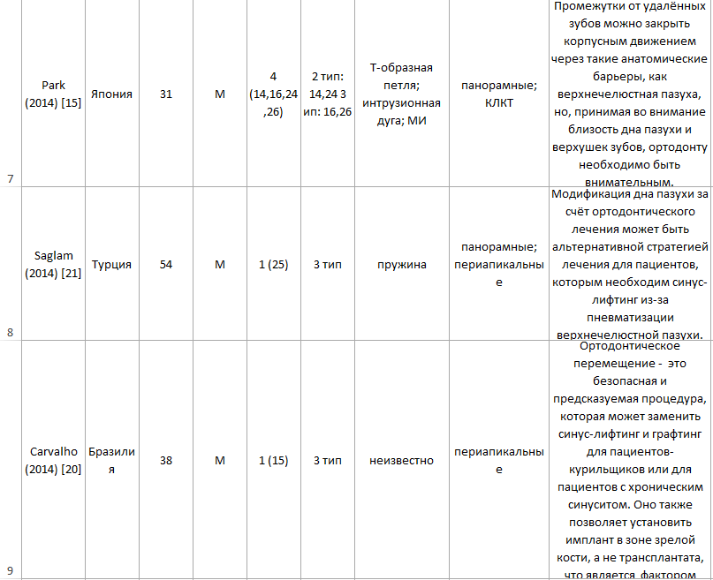
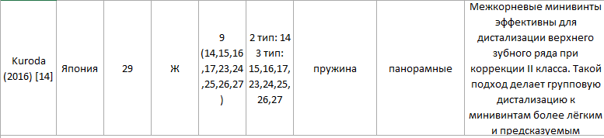

Приложение № 2

Таблица № 3

